**Loksa veetöötlusjaamade ja pumplate juhtimis ning jälgimissüsteem**

Andrei Errapart / e-post: [andrei@exeproject.com](mailto:andrei@exeproject.com) / tel: 56 692 469

Exe-Project OÜ

25. aprill 2013

# Pumplate "KPJ-2/4/5/6/Nooruse/Papli" juhtimiskilp

Pumplate juhtimiskilbi ülesandeks on reoveetaseme hoidmine alumise ujuki hüstereesiga määratud piirides, kasutades kahte pumpa.

Juhtimiskilbil on kaks lülitit pumpade töörezhiimi valikuks asenditega "Käivita" - käivitada pump, "0" - välja lülitada ja "Auto" - automaatjuhtimine alumise ujuki asendi järgi.

Automaatjuhtimisel lülitatakse veetaseme langemisel alla alumise ujuki alumist piiri kõigepealt sisse 1. pump ja alles teatud aja pärast (sõltuvalt pumplast 3 - 15 minutit) lülitatakse sisse ka 2. pump.

# Veetöötlusjaamade "Ranna VTJ" ja "Posti VTJ" juhtimiskilp

Veetöötlusjaama ülesandeks on:

1. Hoida mahutites MV1 ja MV2 veetaset ülemise ja alumise piiri vahemikus.
2. Teise astme pumpadega hoida trassil rõhku 3 bar (või mõni muu ettenähtud rõhk).
3. Hoida keskserveriga üleval sidet, mille kaudu saab jaama jälgida ja juhtida.

Juhtimiskilbil on PLC juhtpaneel; samas on vajaduse korral pumpasid ja mahutite klappe võimalik juhtida ka käsitsi.

## Indikaatorid ja lülitid juhtimiskilbil

Puurkaevupumba ja pesupumba juhtimiseks on indikaatorid "Töötab" ja "Häires" ning juhtlüliti asenditega "Käivita" - käsitsi sisse lülitatud, "0" - välja lülitatud ja "Auto" - automaatjuhtimisel (PLC).

Mahutite MV1 ja MV2 klappide juhtimiseks on indikaatorid "Avatud" ja "Suletud" ning kaks juhtlülitit:

1. Töörezhiim: asenditega "Käsitsi" - käsijuhtimisel, "0" - välja lülitatud ja "Auto" - automaatjuhtimisel (PLC)
2. Käsijuhtimine: asenditega "Ava" - avada klapp, "0" - paigalseis ja "Sule" - sule klapp.

## PLC juhtpaneel

PLC puutetundlikul juhtpaneelil (vaata Joonis 1) näidatakse pumpla olekut, saab muuta tööparameetreid ning algatada käsitsi filtrite pesu.

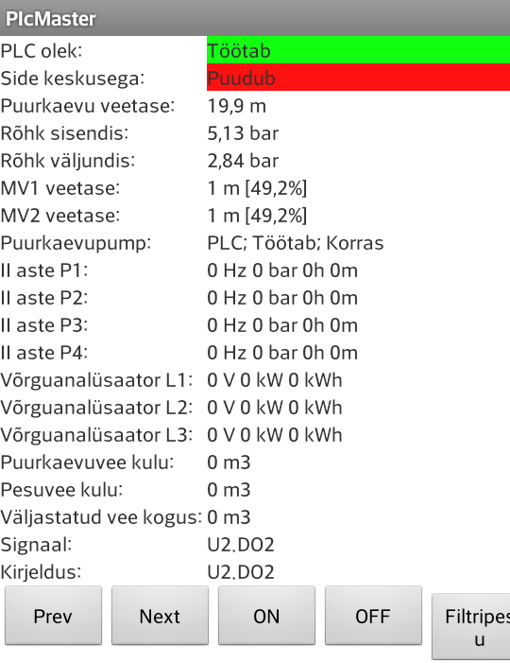

Joonis : PLC juhtpaneel.

Tööparameetrite muutmiseks tuleb vajutada nuppu "MENU" ja valida puutepaneelilt "Seadistused". Avaneb seadistuste vorm, tööparameetrid on loetletud Tabelis 1.

Tabel : PLC juhtpaneeli seadistused.

|  |  |  |
| --- | --- | --- |
| **Nimetus** | **Tüüp** | **Väärtused** |
| Modbus lüüs | ip:port | Tavaliselt: 127.0.0.1:1502 |
| Keskserver | ip:port | Test: 213.35.156.141:1503 |
| Puurkaevu veetaseme andur | Analooganduri seadistus* | Vaikimisi: 4;20;0;50 |
| Nivooandurite MV1 ja MV2 seadistus | Analooganduri seadistus* | Vaikimisi: 0;20;0;4 |
| Mahutite MV1 ja MV2 alumine nivoo | Reaalarv (meetrid) | Vaikimisi: 1.0 |
| Mahutite MV1 ja MV2 ülemine nivoo | Reaalarv (meetrid) | Vaikimisi: 2.0 |
| Siseneva vee rõhuandur PIA1 | Analooganduri seadistus* | Vaikimisi: 4;20;0;10 |
| Väljuva vee rõhuandur** PIA2 | Analooganduri seadistus* | Vaikimisi: 4;20;0;10 |
| Ruumi termoandur** | Analooganduri seadistus* | Vaikimisi: 4;20;-20;60 |
| Veefiltri pesemise*** kestvus | Reaalarv (minutid) | Vaikimisi: 8 |
| Veefiltri settimise kestvus*** | Reaalarv (minutid) | Vaikimisi: 4 |
| Veefiltri pesemise intervall kasutuse järgi*** | Reaalarv (kuupmeetrid) | Vaikimisi: 500 |
| Veefiltri pesemise intervall aja järgi*** | Reaalarv (tunnid) | Vaikimisi: 72 |
| Veefiltri pesemise aeg*** | Reaalarv (tunnid) | Vaikimisi: 3 (kell 3 öösel) |

* Analooganduri seadistus: Mõeldud 4/20mA (või 0/20mA) andurite lugemi teisendamiseks füüsikalistesse mõõtühikutesse (rõhk, sügavus jne). Seadistus on kujul:

vool_min;vool_max;lugem_min;lugem_max

kus

vool_min: Lugemile „lugem_min“ vastav vool, mA (tavaliselt 4).

vool_max: Lugemile „lugem_max“ vastav vool, mA (tavaliselt 20).

lugem_min: Anduri miinimumlugem (näiteks 0 bar).

lugem_max: Anduri maksimumlugem (näiteks 10 bar).

** Kasutusel ainult Ranna VTJ-is. Posti VTJ-is loetakse väljuva vee rõhku teise astme pumpadelt ja temperatuurianduri asemel on kasutusel termostaat.

*** Kasutusel ainult Posti VTJ-is. Ranna VTJ-is on filtri juhtimiseks eraldi juhtimiskilp.

Nupule "Filtripesu" vajutades käivitatakse filtri käsitsipesu.

PLC juhtprogrammi poolt kasutamata väljundeid on võimalik juhtida ka käsitsi, kasutades nupp "Next" / "Prev" / "ON" ja "OFF". Tavaolukorras ei peaks selle järgi vajadust olema.

## Teise astme pumbad

NB! Teise astme pumpasid saab käsipaneelilt juhtida ainult siis, kui PLC on peatatud või välja lülitatud.

Igal pumbal on eraldi juhtpaneel, kust saab pumpa sisse- või välja lülitada või ka seadistusi muuta.

Tehaseseadistuses on pumbad seadistatud hoidma väljundis rõhku 3 bar-i. Vajaduse korral saab seda muuta.

# Monitoorimisprogramm "Loksa Juhtpaneel"

## Sissejuhatus

Kaugjuhtimisprogramm "Loksa Juhtpaneel" abil saab jälgida automatiseeritud veetöötlusjaamu ja pumplaid. Jälgitavad saab järgmist:

1. Puurkaevuvee, töödeldud vee ja pesuvee kulu.
2. Rõhku sisendis ja trassis.
3. Reservuaaride veetaset.
4. Pumpade olekut.
5. Rõhku pneumosüsteemis.
6. Veepuhastusfiltri tööd.
7. Häired - ülekuumenenud pump, pneumorõhu kadumine jne.

## Paigaldamine

Juhtpaneeli paigaldamiseks tuleb kaust programmifailidega kopeerida arvuti kõvakettale ja seadistada otseteed programmi käivitamiseks arvuti käivitamisel. Esimesel käivitamisel teatab programm side puudumisest järgmisel viisil (Joonis 2):

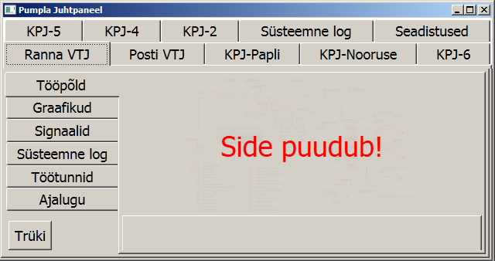

Joonis : Side puudumine.

PLC-ga side saamiseks tuleb vasakult valida paneel „Seadistused“ (Joonis 3), sisestada õiged seadistused, vajutada nuppu „Katseta“ ja seejärel nuppu „Rakenda“. Soovi korral võib sisse lülitada ka alarmidest ja mootoririketest helisignaaliga teadaandmise.

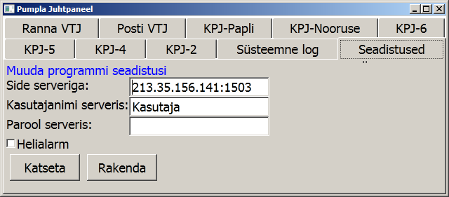

Joonis : Seadistamisvõimalused.

Seadistamaks programmi automaatselt käivituma arvuti sisselülitamisel, toimige järgmiselt:

1. Windowsi stardimenüüs vajutage nuppu „All programs“ („Kõik rakendused“). Avaneb listing kõikide rakendustega ja nende kaustadega.
2. Kausta „StartUp“ („Käivitamine“) peal tehke hiirega paremklikk ja avanenud menüüst valige „Explore“ („Lehitse/Ava“). Avaneb kataloogi aken.
3. Kataloogi aknas tehke hiirega paremklikk ja avanenud menüüst valige „New → Shortcut” (“Uus → Otsetee”). Avaneb otsetee loomise dialoog.
4. Otsetee loomise dialoogis vajutage nuppu “Browse” (“Sirvi”) ja valige juhtpaneeli paigalduskataloogist fail “ControlPanel.exe”.
5. Vajutage nuppe “Next” (“Järgmine“) ja “Finish” („Lõpeta“). Dialoog sulgub. Järgmisel käivitamisel arvuti käivitab automaatselt ka pumpla juhtpaneeli.

Sellega on programmi seadistamine lõpenud.

## Juhtpaneeli kasutamine

Juhtpaneeli edukal käivitamisel avatakse kõigepealt tööpõld (Joonis 4). Üleval on veetöötlusjaama skeem, all on infopaneelid pumpade, veefiltri ja elekriarvesti jaoks. Skeemi legend on järgmine:

* Pump seest tühi – pump seisab.
* Pumba sees kolmnurk – pump töötab.
* Punane rist – võimalik seadme rike.
* Nupp valjuhääldi markeeringuga - häire antud objektil.

Tööpõllu peal on aktiivsele infopaneelile vastav objekt esile tõstetud halli taustapaneeli kasutades; vasak hiireklikk objekti peal aktiveerib vastava infopaneeli. Häire korral aktiveeritakse esimene häiresse läinud infopaneel automaatselt.

Pumpade infopaneelil on näha ka nii pumpade olek (töötab/seisab), juhtimise režiim (käsijuhtimine/automaat-/) ja ka häire põhjused. Kõikide objektide infopaneelil on ka olulisemate seotud signaalide nimekiri koos viimate loetud väärtustega.

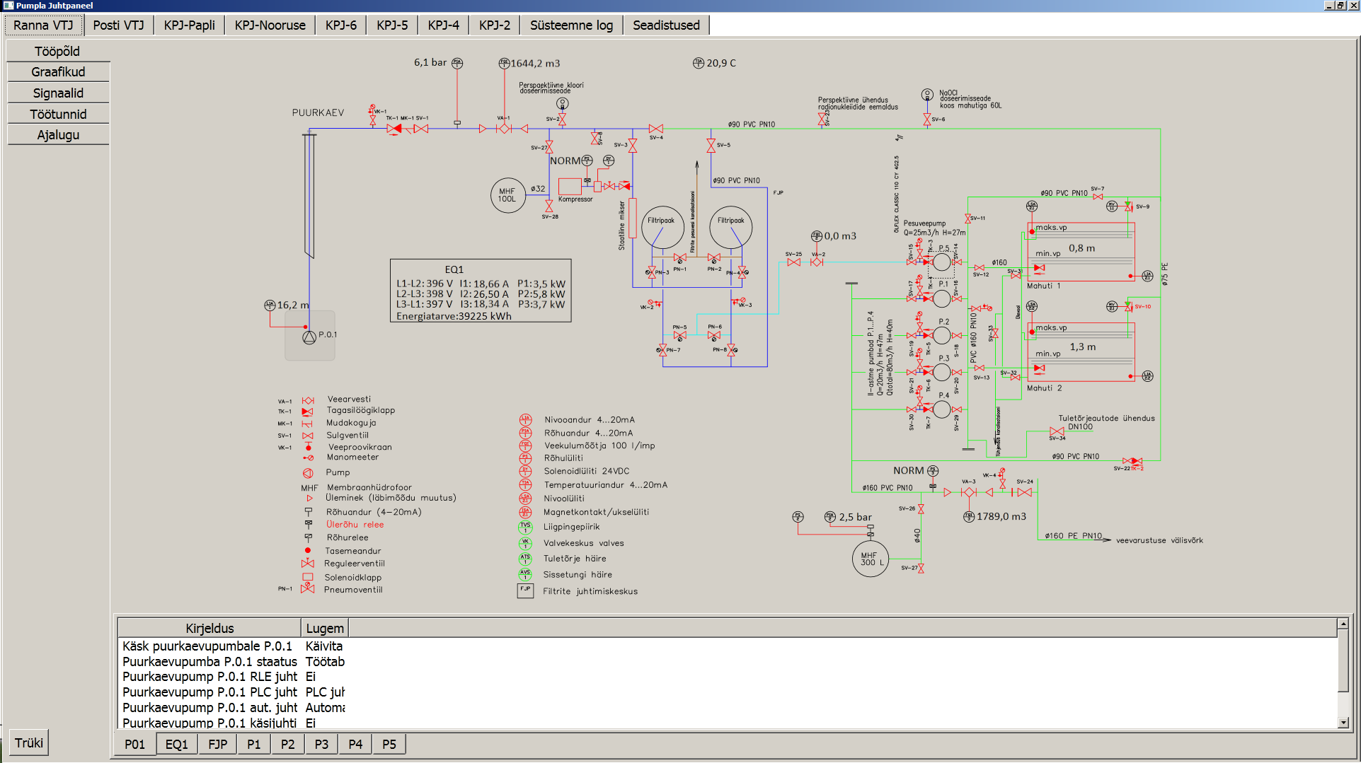

Joonis : Tööpõld.

Kuna kõik situatsioonid ei ole tööpõllul esitatud, siis võib osutuda vajalikuks otseselt tutvuda tööpõllu aluseks olevate andurite signaalidega. Nende nägemiseks tuleb valida vasakult paneel „Signaalid“ ja ekraanile ilmub Joonisele 5 sarnane pilt. Vajadusel saab seal ka kõiki PLC juhtloogika poolt mittekontrollitavaid väljundsignaale ka muuta.

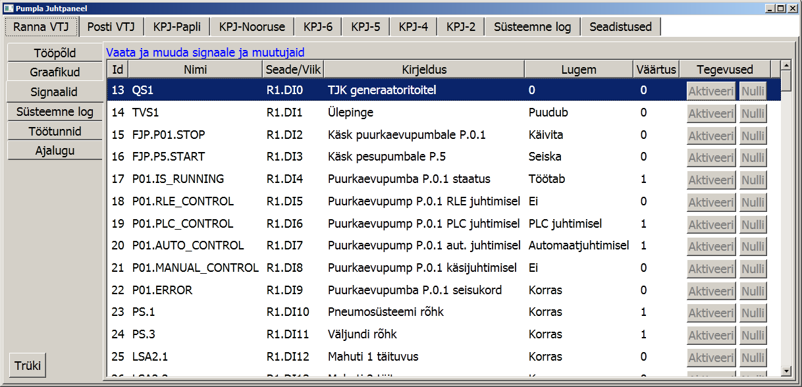

Joonis : Signaalid.

Vaatamaks tegevuse ajaloost, tuleb valida vasakult nupp "Graafikud", paremal valida signaalid ning vajutada nuppu "Värskenda". Ekraanile ilmub signaalide ajalugu graafiliselt valitud perioodil (Joonis 6). Kui hiire kursor on graafiku kohal, näidatakse signaalide väärtusi vastavalt kursori asukohale.

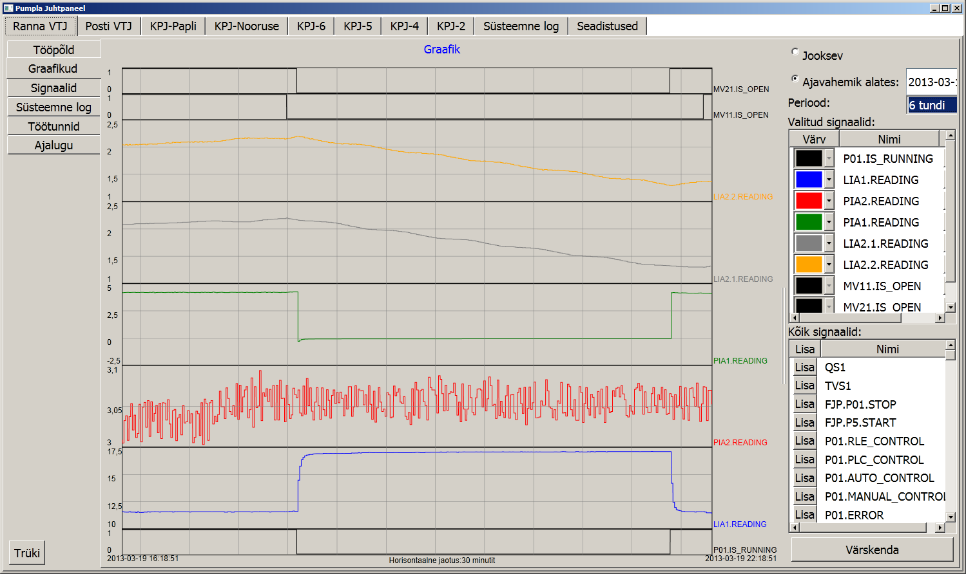

Joonis : Graafikud.

Juhtpaneeli logi (vt. Joonis 7) ei ole tavalises kasutuses vajalik, kuid sellest on kindlasti abi võimalike programmi vigade diagnoomisel.

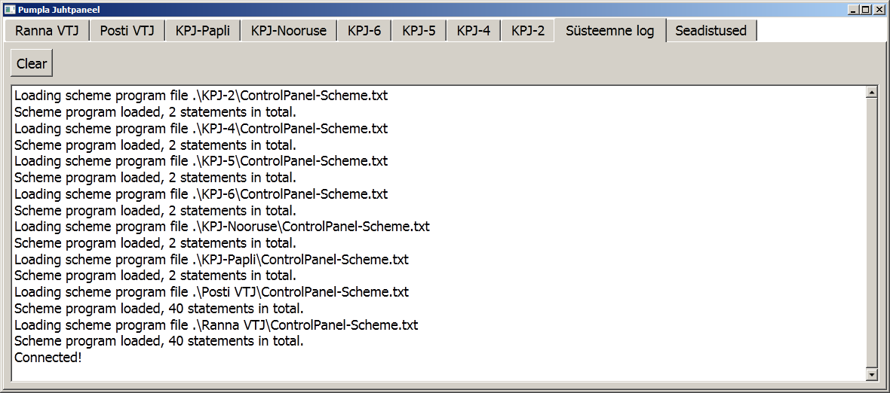

Joonis : Juhtpaneeli logi.

Kõiki ekraane saab välja trükkida kasutades nuppu "Trüki".